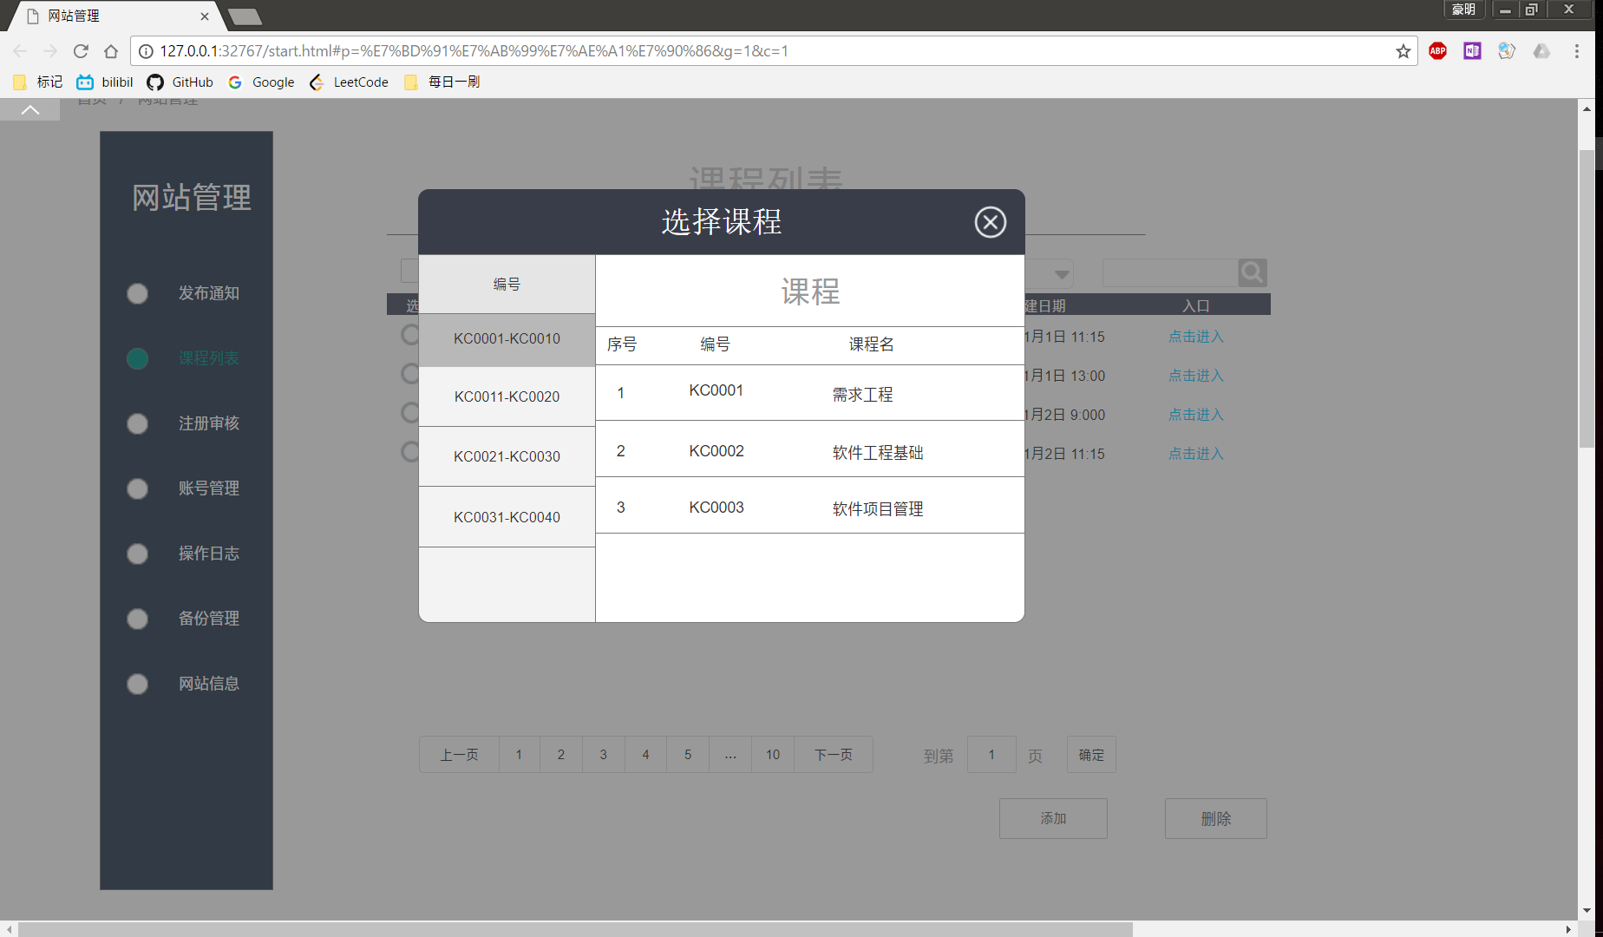

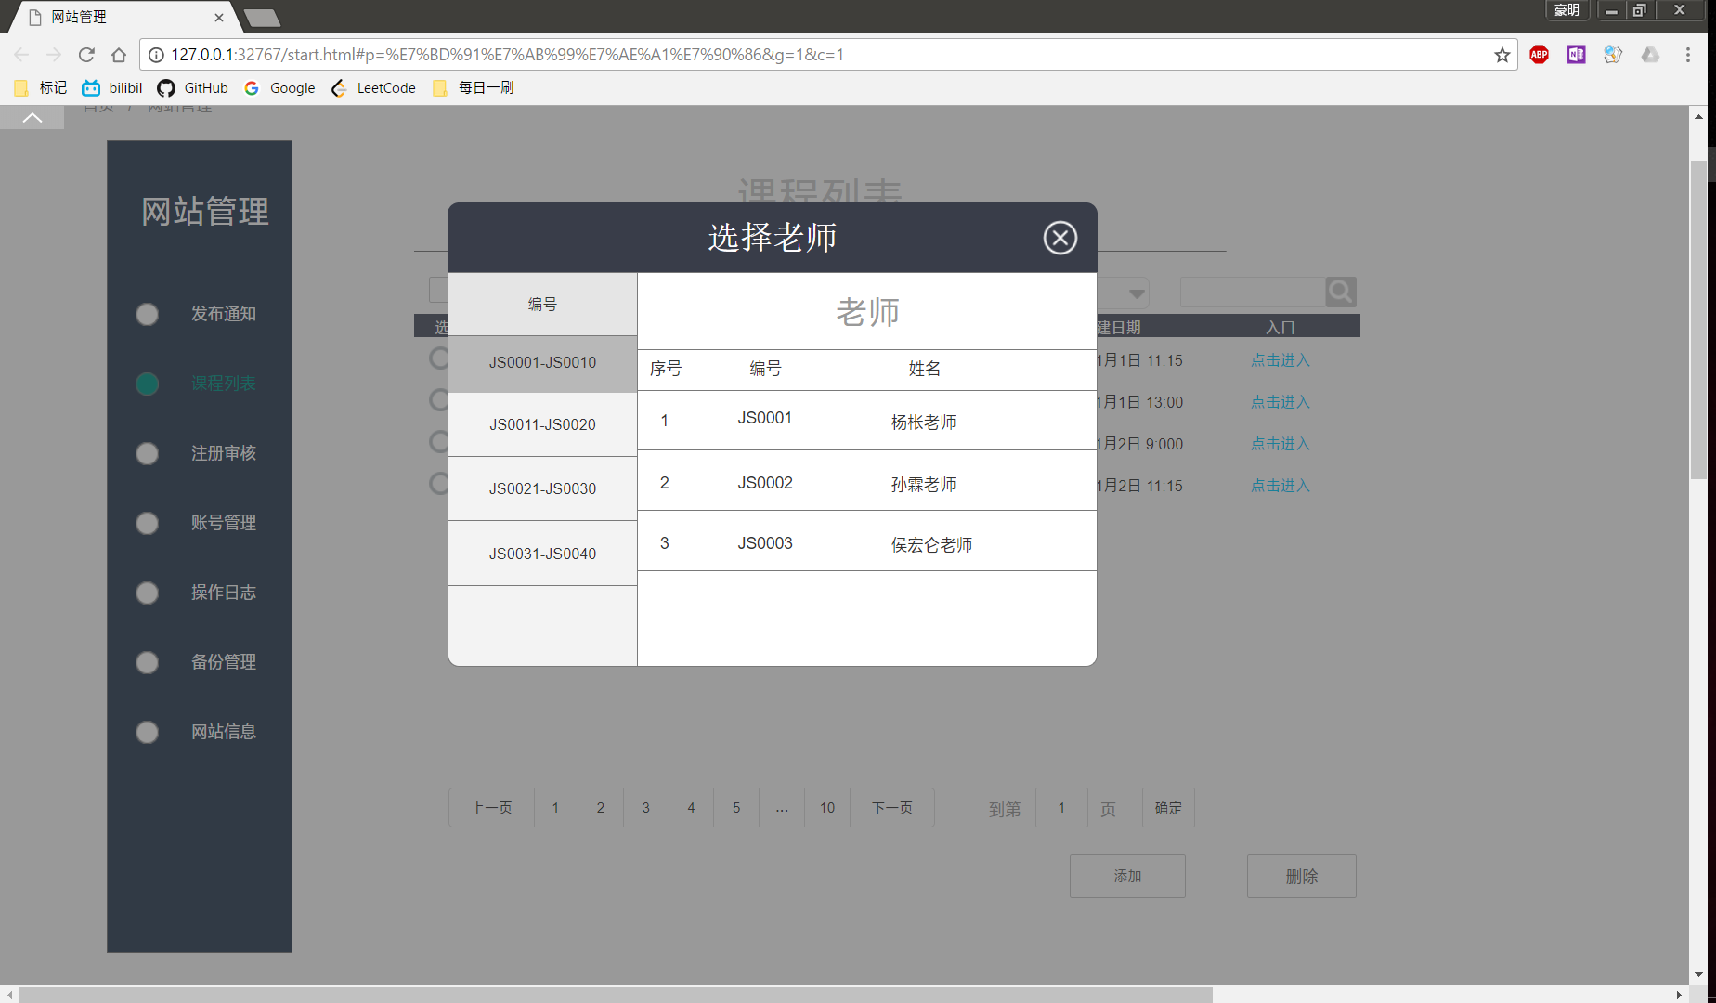

管理员添加账号

|  |  |
| --- | --- |
| **用例名称** | **管理员添加账号** |
| **标识符** |  |
| **用例描述** | 管理员添加账号 |
| **参与者** | 管理员 |
| **优先级** |  |
| **状态** | 管理员登录状态 |
| **前置条件** | 管理员登录了网站 |
| **后置条件** | 增加了一个账号 |
| **基本操作流程** | 1. 点击右上角的个人头像，选择其中的网站管理栏，跳转到网站管理页面 2. 管理点击右侧导航栏中的账号管理栏，跳转到账号列表页面 3. 点击注册按钮，跳出添加账号的对话框，输入所有内容，点击确定按钮，添加完成。 |
| **异常** | 无 |
| **输入** | 点击事件，注册人员信息 |
| **输出** | 网站管理页面、账号管理页面、添加账号对话框 |
| **可选操作流程** | 无 |
| **被泛化的用例** | 无 |
| **被包含的用例** | 无 |
| **被扩展的用例** | 无 |

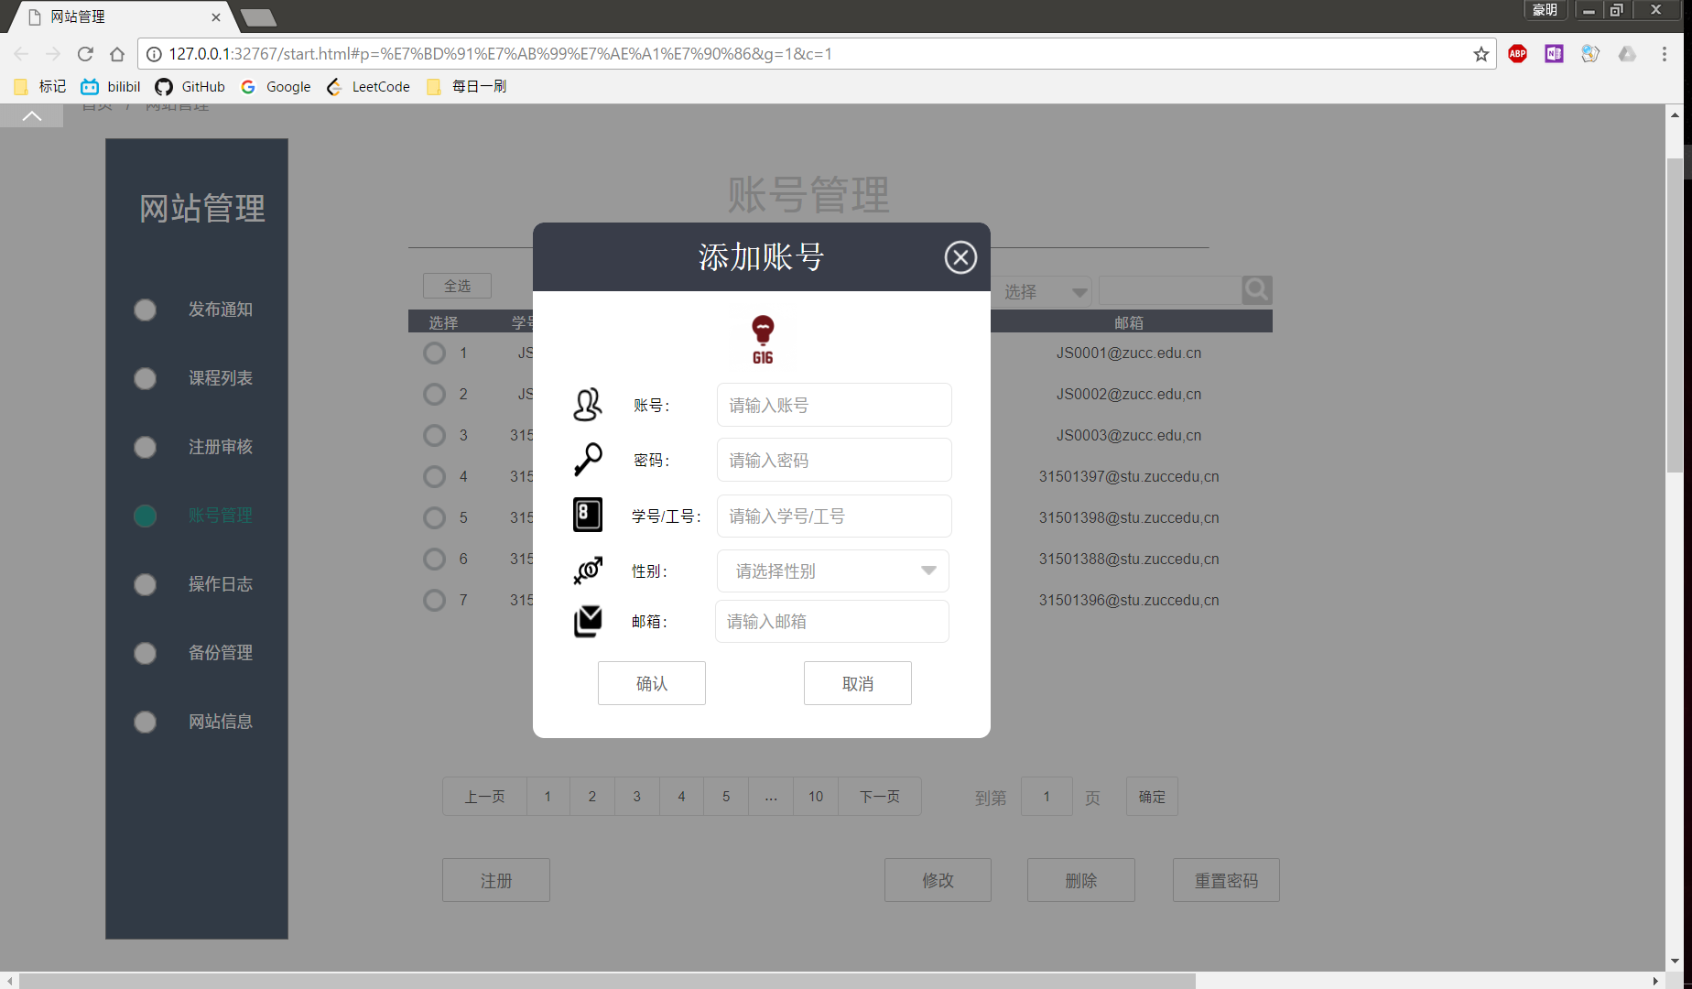



管理员修改账号

|  |  |
| --- | --- |
| **用例名称** | **管理员修改账号** |
| **标识符** |  |
| **用例描述** | 管理员修改账号 |
| **参与者** | 管理员 |
| **优先级** |  |
| **状态** | 管理员登录状态 |
| **前置条件** | 管理员登录了网站 |
| **后置条件** | 添加了一门课程 |
| **基本操作流程** | 1. 点击右上角的个人头像，选择其中的网站管理栏，跳转到网站管理页面 2. 管理点击右侧导航栏中的账号管理栏，跳转到账号列表页面 3. 选择一个账号点击修改按钮，跳出修改账号的对话框，修改要修改的内容，点击确定按钮，添加完成。 |
| **异常** | 无 |
| **输入** | 点击事件，添加的课程和老师 |
| **输出** | 网站管理页面、课程列表、添加课程对话框 |
| **可选操作流程** | 无 |
| **被泛化的用例** | 无 |
| **被包含的用例** | 无 |
| **被扩展的用例** | 无 |

